第5课 三大改造
1.某班历史兴趣学习小组在自主学习时搜集到以下几幅图片。符合这组图片主题的是（ ）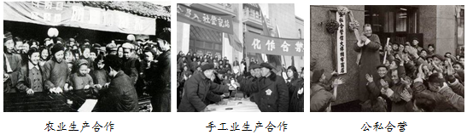
A．土地改革 B．“一五”计划 C．三大改造 D．改革开放
2. “到1956年底，在全国共建立了75.6万个合作社，入社农户达96.3%，农业合作化在全国基本实现……”。以上内容反映的是（ ）
A．土地革命 B．农业社会主义改造
C．人民公社化运动 D．家庭联产承包责任制
3. 我国对资本主义工商业进行社会主义改造的过程中，实现了和平过渡的创举是（ ）
A．实行赎买政策 B．成立生产合作社
C．建立人民公社 D．实行一国两制
4. 20世纪50年代中期， “红色资本家”荣毅仁说： “对于我，失去的是我个人的一些剥削所得……得到的却是一个富裕、繁荣、强盛的社会主义国家。”与荣毅仁说这番话密切相关的历史事件是（ ）
A．土地改革运动完成
B．对资本主义工商业的社会主义改造
C．“大跃进”和人民公社化运动开展
D．“文化大革命”结束
5. 1953—1958年中国的粮食产量表（单位：百万吨）
时间 | 1953年 | 1954年 | 1955年 | 1956年 | 1957年 | 1958年
粮食总产量 | 166.83 | 169.52 | 183.94 | 192.75 | 195.05 | 197.65
--摘编自《中华人民共和国经济年鉴》
表格中粮食总产量变化的原因是（ ）
A．农业集体化的开展 B．人民公社化运动的开展
C．“大跃进”的掀起 D．家庭联产承包责任制的推广
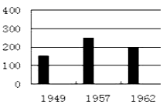
6. 右图，分析从1949年到1957年我国人均粮食产量变化的主要原因是（ ）
①土地改革完成
②土地所有制形式的变化
③人民公社化运动开展
④对农业的社会主义改造完成
A．①③ B．③④
C．①②④ D．①③④
7. 我国进入社会主义初级阶段的标志是（ ）
A．新中国建立 B．三大改造的基本完成
C．第一部宪法颁布 D．第一个五年计划完成
8. 二十世纪中期，中国经历了历史性巨变。社会主义改造的完成标志着我国（ ）
①国内主要矛盾发生了变化
②生产资料由私有制转变为公有制为主体
③我国开始进入社会主义初级阶段
④跻身于世界工业化强国的行列
A．②③④ B．①②③
C．①③④ D．①②③④
9. 深受大家喜爱的王老吉凉茶创立于清道光年间（1828年），至今近两百年历史，被公认为凉茶始祖。阅读以下王老吉的部分品牌历史，回答问题。
1828年，王老吉在广州十三行开设第一间“王老吉凉茶铺”，深受街坊欢迎，被誉为“凉茶王”。
1956年公私合营，王老吉与知名度颇高的嘉宝栈、常炯堂等八家企业合组“王老吉联合制药厂”，继续生产正宗王老吉凉茶等产品。
……
请回答：1956年的公私合营起到了什么作用？同时期国家还对哪些行业进行了类似影响的改革？
10. 读图，回答问题。
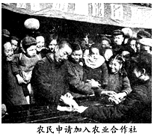

（1）此图反映了历史上什么重大事件？
（2）中共中央引导农民参加合作社，走社会主义道路的目的是什么？
（3）这一举措的结果如何？

答案
1—5 CBABAC 6—8 CBB
9. （1）资本主义工商业实现社会主义改造；农业、手工业。
10. （1）反映的是我国对农业的社会主义改造，引导农民走合作化道路。
（2）走集体化和共同富裕的社会主义道路。
（3）1956年全国绝大多数农户参加了农业生产合作社。

